**Actividad 3b**

1.

Desarrolla una funcionalidad que implique al menos dos commits en local y súbelos.

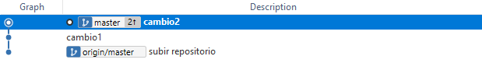

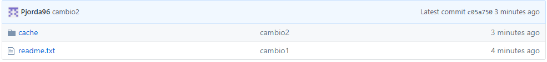

Comprueba que en el repositorio remoto está la versión correcta.

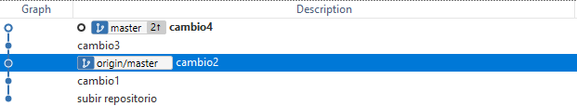

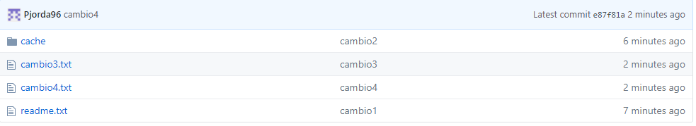

2.

Modifica algunos ficheros simulando que otro compañero los ha cambiado.

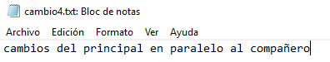

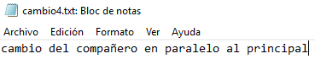

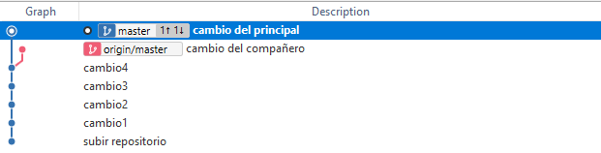

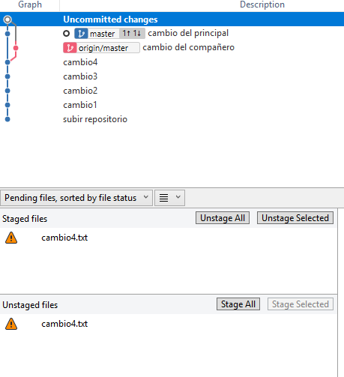

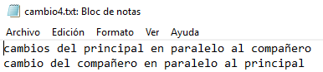

Modificar el fichero

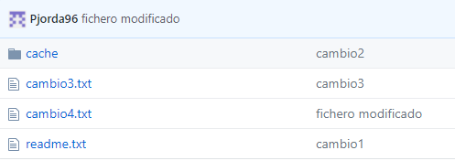

3.

Cada usuario paralelamente, creará un nuevo fichero html con su nombre y lo subirá al repositorio remoto cuando termine.

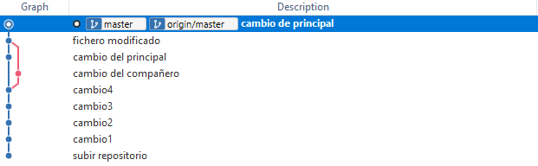

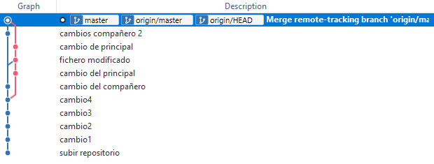

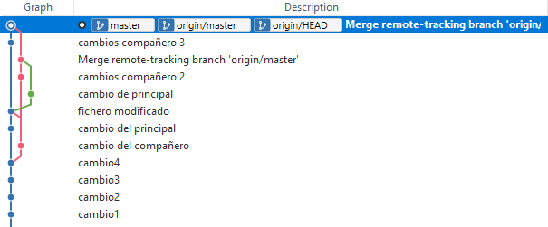

Deberá quedar todo integrado en la rama master del repositorio remoto.

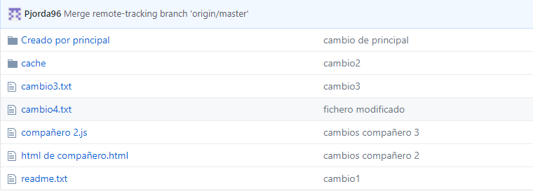

4.





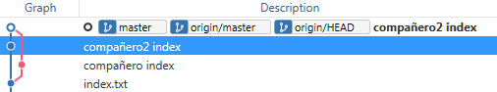

5.

